東京都高等学校音楽教育研究会

**出演者募集**

第４７回　研究演奏会

*２０２０年８月２１日（金）開始時間未定*

*東邦音楽大学　文京キャンパス　創立５０周年記念館ホール*

出演資格：東京都高音研会員/会友（ただし、伴奏者、または３人以上のアンサンブルのうち１名に限り会員以外の出演も可能）

内容：独唱、独奏、重唱、合奏、合唱、作品発表、プロジェクト発表等

参加費：１プログラムにつき　１０分まで　６０００円　　１５分まで　８０００円

当日の演奏で時間超過した場合は後日、差額分をお支払いください。

応募受付：下記要領で、参加申し込み後、参加費の振込みをしてください。

都高音研研究部ホームページ申し込みフォーム http://www.tokouonken.com/kenkyubu/

**ホームページからの申し込み**をお願い申し上げます。

※Faxでのお申込みをご希望される方は、恐れ入りますが担当者に直接ご連絡ください。

申込書提出期限：６月２６日（金）厳守!!期限を過ぎるとチラシにお名前が載りません。

振込先：みずほ銀行　外苑前支店　店番号３１９

普通口座　１６３５２１２　東京都高等学校音楽教育研究会研究部（トウキョウトコウトウガッコウオンガクキョウイクケンキ）

振り込み期限：６月末日　会場費の支払いは７月上旬のため、ご協力よろしくお願い申し上げます。

●**東邦音楽大学　文京キャンパス 創立５０周年記念館ホール**●

〒112-0012 東京都文京区大塚4-46-9 　　TEL.03-3946-9667

■ 東京メトロ丸ノ内線「新大塚」駅下車、徒歩3分

■ 東京メトロ有楽町線「護国寺」駅下車、徒歩8分

■ JR「大塚」駅下車、徒歩10分または都バス「大塚4丁目」下車、徒歩1分

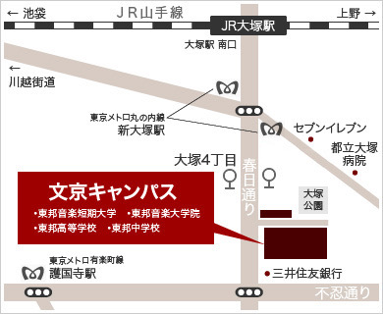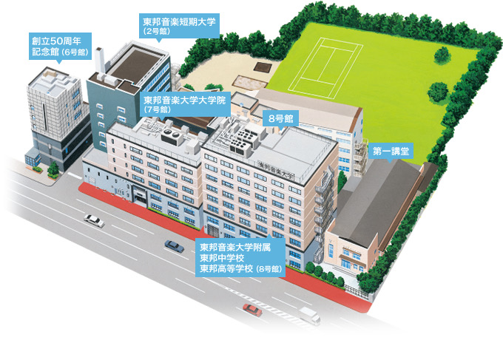

**東京都高等学校音楽教育研究会（研究部・研究演奏会担当）**

**この建物です！**

〒184-0003　東京都小金井市緑町４－１－１

東京都立小金井北高等学校　難波　祐子

TEL 042-385-2611 FAX 042-382-9522　　Yuko_Nanba@education.metro.tokyo.jp